静岡県教育委員会社会教育課青少年指導班 あて
【郵 送】〒420-8601 静岡市葵区追手町９番６号
【ＦＡＸ】０５４－２２１－３３６２
【回答フォーム】下記のURL又は、QRコードを読取り、インターネット接続でフォームの必要事項を回答し、送信（提出）できます。
別紙１

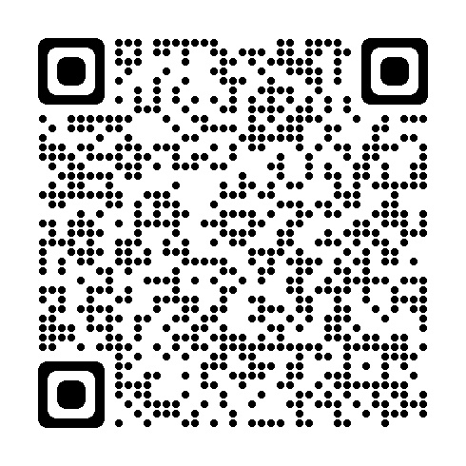

【URL】 【QRコード】
https://forms.gle/vi7WvTqrCGcTKkE19

静岡県青少年指導者級別認定事業（令和６年５月26日（日））
「認定証授与式」及び「上級取得研修会」出欠票

年 月 日
・「認定証授与式」に
【 出席 ・ 欠席 】 します。
（令和５年度認定中級・上級青少年指導者のみの参加となります）

・「上級取得研修会」に
【 出席 ・ 欠席 】 します。
（全ての中級青少年指導者の方が、参加できます）

※ 今後も青少年指導者の皆様にメールで情報提供等を行っていきますので、
出席・欠席にかかわらず必要事項を御記入の上、御提出願います。
（ふ り が な）氏 名 |  | 年齢
ご職業
（学校名）
ご住所 | 〒 －
電話番号 | － －
メールアドレス | 【PDF等データの閲覧が可能なメールアドレスを御記入ください】
現在の級位  （〇を囲む） | 中級 ・ 上級 【（ ）年度に取得】
締切５月８日（水）

